接入聚宝支付平台需要修改的地方
- 审核前暂时去掉电脑版和手机版网站充值功能
- 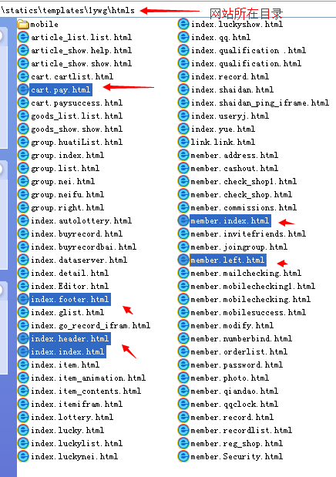
- 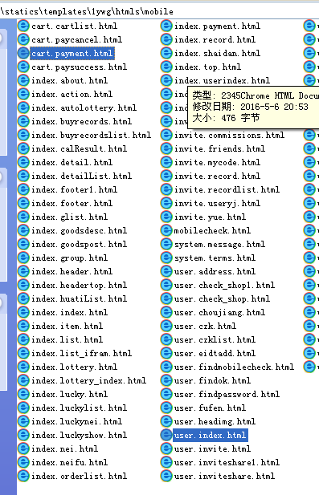
4、得到商户号在网站后台填入，里面的密钥不用填
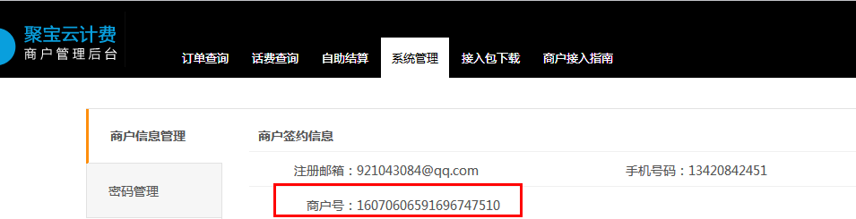
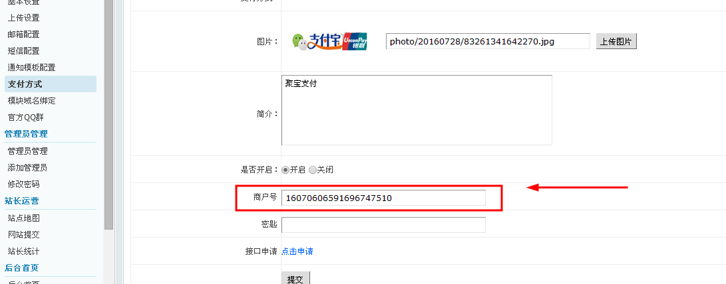

- 在聚宝支付后台设置域名
- 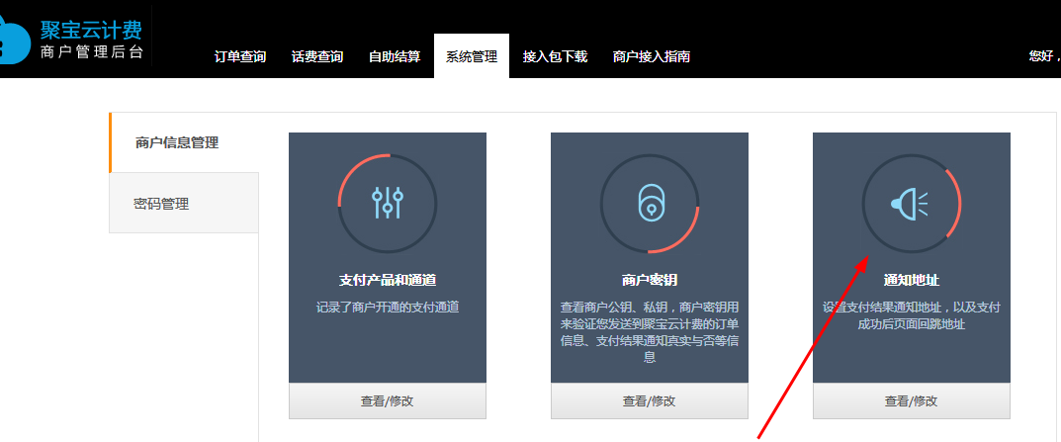
- 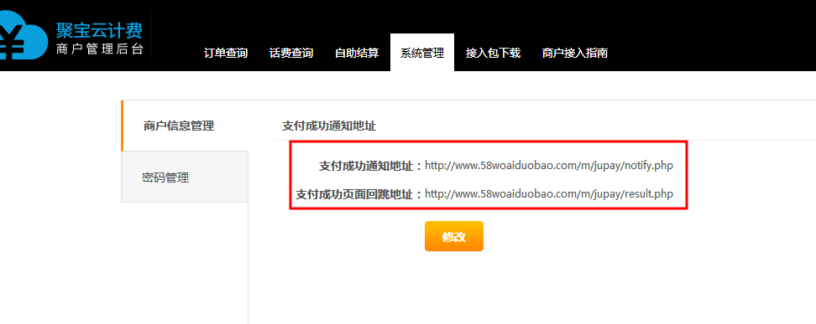
- 在聚宝支付后台设置商户密钥
- 
 